МИНИСТЕРСТВО ОБРАЗОВАНИЯ и науки РЕСПУБЛИКИ БАШКОРТОСТАН
Государственное бюджетное ПРОФЕССИональное образовательное учреждение
«УФИМСКИЙ КОЛЛЕДЖ РАДИОЭЛЕКТРОНИКИ, телекоммуникаций и безопасности»

Современные технологии, методы и средства телекоммуникации

XVIII студенческая научно – практическая конференция

Уфа – 2023

Содержание
- «Проектирование системы IP-видеонаблюдения на основе GPON в д.с. Дубравушка д.Дорогино» Алибаев К.Э., Кабирова Э. Р....................................................................................3
- «Проектирование сети LTE в ЖК «NOVALEND» в г. Уфа» Муллянова Д.М., Кабирова Э.Р.....................................................................................................................................................6
- «Проектирование виртуальной частной сети в ПАО “Ростелеком” в г. Липецк» Сошников В.А., Кабирова Э.Р........................................................................................................................10
- «Проектирование DWDM АО "Связьтранснефть", Уральский ПТУС, УС Салават - УС Зилаир» Забиров А.А, Якупова А.С..............................................................................................15
- «Проектирование сети WiFi 6 в ООО СОМИ+» Халитов Д.А., Кабирова Э.Р.....................22
- «Проектирование сети по технологии LTE г. Уфа» Христофоров Н.В., Елистратова Э.Р...................................................................................................................................................28
- «Проектирование беспроводной сети передачи данных WiMAX в г. Грозный» Христофоров Р.В., Елистратова Э.Р.................................................................................................................33
- «Проектирование сети 5G в ЖК «Венский лес» в г. Уфа» Шафикова А.Ф., Кабирова Э.Р...................................................................................................................................................38

Проектирование системы IP-видеонаблюдения на основе GPON в д.с. Дубравушка д.Дорогино
Дипломант - Алибаев К.Э., Руководитель - Елистратова Э.Р.

Практическая значимость дипломного проекта состоит в том, чтобы создать полноценную систему IP-видеонаблюдения на основе технологии "GPON". Так как, это позволит предоставлять более качественные потоки видеоданных для последующего анализа при необходимости.
Целью дипломного проекта является, разработка или проектирование системы видеонаблюдения в Детском саду «Дубравушка», располагающимся по адресу д. Дорогино, ул. Пикунова 46а. Функцию охраны объекта можно технически разграничить на две части: круглосуточный контроль периметра и контроль передвижения по территории транспорта по подвозу необходимых продуктов и инвентаря.
С целью предотвращения прямых хищений производится: видеофиксация рабочего процесса, видеоконтроль целостности упаковки и обеспечение полной комплектации компонентов при доставке. Сеть видеокамер может использоваться для мониторинга рабочего процесса с целью его рационализации и оптимизации. Наблюдение за эффективностью использования рабочего времени сотрудниками садика приведет к повышению производительности труда и дисциплины. Мониторинг позволит быстро реагировать на внештатные ситуации, сохраняя тем самым, работоспособность оборудования, используемого в помещениях. Предоставление видеоматериалов ответственным лицам для анализа и их использование для разбора внештатных ситуаций, разрешения спорных вопросов, приводит к необходимости сохранения видеозаписей, получаемых с камер и ведения продолжительного архива. Для этого в системах видеонаблюдения используется жесткий диск. В этом и заключается актуальность дипломного проекта.
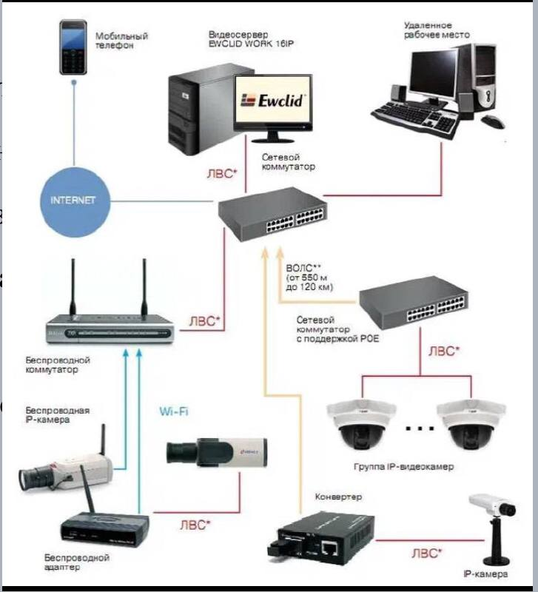
Задача выпускной квалификационной работы заключается в следующем:
- рассмотреть существующие виды видеонаблюдения; - выбрать подходящий вариант;
- описать преимущества использование IP-видеонаблюдения на основе технологии «GPON»; - охарактеризовать объект, рассмотреть все технические параметры здания; - осуществить выбор оборудования, путем сравнения нескольких. производителей; - осуществить составление проекта (чертежей) с использованием программных обеспечений; - осуществить необходимые расчеты; - рассмотреть мероприятие по охране труда противопожарной безопасности и сделать необходимые выводы.
Объектом исследования является детский сад «Дубравушка», находящийся по адресу Пикунова 46а.
Предметом исследования является система IP-видеонаблюдения на основе технологии GPON.

Список использованной литературы:
- Варфоломеева А.О., Коряковский А.В., Романов В.П. Информационные системы предприятия: учеб. пособие /. — 2-е изд., перераб. и доп. — М.: ИНФРА-М, 2019. — 330 с.
- Владо Дамьяновски Библия видеонаблюдения — 3, книга: Год издания: 2020 переизд, Издательство: Security Focus.
3. Кашкаров А. Системы видеонаблюдения. Практикум, , изд. Феникс 2019

.

Проектирование сети LTE в ЖК «NOVALEND» в г. Уфа
Дипломант – Муллянова Д.М., Руководитель – Кабирова Э.Р.
Актуальность выбранного дипломного проекта заключается в том, что проектирование сети проводится с целью создания надежной, производительной, и удобной управляемой сети LTE на выбранном объекте. Данная технология имеет следующие достоинства:
- данная технология является дешевой;
- имеет больший диапазон покрытия;
- сеть, построенная по данной технологии довольно проста в реализации;
- надежна.
Целью дипломного проекта является проектирование сети LTE в ЖК «NOVALEND» в г. Уфа.
Задачи дипломного проекта:
- изучение принципов работы беспроводных сетей;
- выбор необходимого оборудования из спектра, предлагаемого на рынке отечественными производителями;
- произвести необходимые расчёты для установки оборудования;
- спроектировать беспроводную сеть LTE.

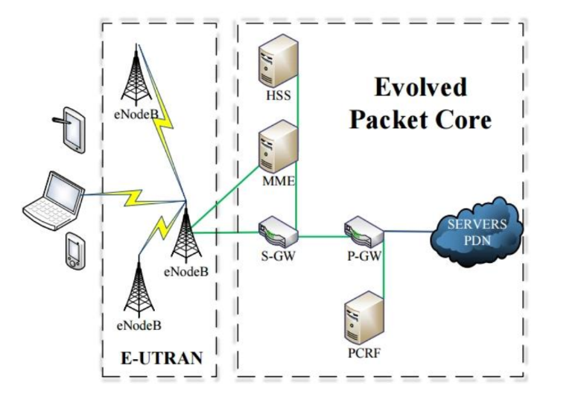
Технология LTE — это современный широкополосный принцип передачи данных по воздуху. Покрытие данной сети постоянно расширяется, охватывая новые местности РФ и принося с собой доступную связь.
Сеть включает в себя мобильные терминалы (UE – User Equipment), сеть радиодоступа E-UTRAN (Evolved Universal Terrestrial Radio Access Network) и новое ядро сети Evolved Packet Core (EPC). Для обслуживания абонентов сеть имеет выход на сети с предоставлением услуг по IP-протоколу и на домашние сети абонентов (HSS – Home Subscriber Server).
LTE сеть имеет два основных режима работы:
- TDD;
- FDD.
В первом случае выполняется разделение сигнала для организации его последовательного приема и отдачи. Подобный процесс может влиять не только на качество интернет-соединения, но и его скорость.
Режим 4G FDD LTE не разделяет импульс, а одновременно выполняет все операции. Благодаря этому пользователи получают высокую скорость передачи данных, а также соединение с сетью без вылетов и подвисаний.
Функциональные узлы, входящие в архитектуру сети LTE:
- S-GW – шлюз, который предназначен для маршрутизации и обработки данных, передаваемых в пакетной форме из подсистемы базовых станций, или в эту подсистему. Этот шлюз должен иметь прямое соединение с сетями 2G,3G того же оператора связи, является полностью цифровым;
- P-GW – шлюз к другим сетям LTE других операторов, его основной задачей является маршрутизация трафика к абонентам, находящимся в сети Интернет;
- MME – этот узел служит для обработки управляющей информации, связанной с мобильностью абонентов в сети. Обеспечивать мобильность – его задача;
- HSS – сервер, хранящий абонентские данные сети LTE, также в его задачи входит шифрование данных и аутентификация абонентов. Подобных серверов может несколько в зависимости от объема сети и числа абонентов;
- PCRF – сервер, отвечающий за контроль начисления платы и оказание услуг в соответствии с заданным тарифным планом.
ЖК «NOVALEND» является масштабном проектом, который расположен в экологически чистом районе города. Включает в себя: удобные планировки, безопасную среду, хорошую транспортную развязку, центр спортивной подготовки, гребной канал, парки и др.
Для проектирования сети на данном объекте был произведен анализ и выбор необходимого оборудования:
- БС Huawei DBS3900 LTE;
- антенна RET с модулем RRU 390кабель ДОТс-П-16А-6кН;
- источник бесперебойного питания Back-UPS BX1100CI-RS;
- коммутационный шкаф ШРН-8.255я;
- распределительный блок БР 16-008.
Дипломным проектом предусмотрено, технические решения соответствуют требованиям строительных, технологических, экологических, санитарно-гигиенических, противопожарных и других норм и правил, действующих на территории РФ.
Монтажные работы следует производить в соответствии с соблюдением норм Минсвязи РФ, заводскими инструкциями по монтажу и эксплуатации оборудования.

Список использованной литературы:
- Майника Э.А. Сеть LTE и ее характеристики – М.: НТ Пресс, 2018. – 245 с.;
- Молта Д.С. Тестирование оборудования для LTE сетей. – М.: Вестник, 2017. – 335 с.;
- Никулин, О. Ю. Защита информации и беспроводные сети: учеб.-справ. пособие для учеб.заведений МВД РФ / О.Ю.Никулин,А.Н.Петрушин. - М.: "Оберег-РБ", 2019. - 176 с.;
- Попов, А. Архитектура LTE сети. СПб.: Алгоритм безопасности, 2018. - 246

Проектирование виртуальной частной сети в ПАО “Ростелеком” в г. Липецк
Дипломант – Сошников В.А., Руководитель – Кабирова Э.Р.

Актуальностью данного проекта состоит в том, что – в настоящее время технологией VPN пользуются многие компании. Обеспечение безопасности хранимых данных внутри компании. Повышение работоспособности сотрудников путем создания ряда разрешимых к посещению и использованию сайтов. Быстрый доступ к информации со всех филиалов, соединённых в этой виртуальной сети.
Целью данного проекта является проектирование частной виртуальной сети в ПАО “Ростелеком” г. Липецк.
Для достижения поставленной цели необходимо решить ряд задач:
- рассмотреть технологию VPN;
- ознакомится с архитектурой сети VPN;
- изучить преимущества и недостатки сети VPN;
- рассмотреть принцип работы VPN;
- рассмотреть компоненты VPN;
- охарактеризовать существующую сеть связи;
- выбрать протокол VPN;
- разработать схему организации сети;
- подобрать необходимое оборудование для создания сети VPN.
- произвести не обходимые расчёты;
- рассмотреть мероприятия по охране труда и противопожарной безопасности.
VPN – это технология создающая виртуальную частную сеть между пользователями и VPN-сервером, для обеспечения более безопасного соединения сети с помощью шифрования данных. Так же может быть использован для доступа к заблокированным ресурсам в какой-либо стране.
Изначально технология VPN была создана для обеспечения безопасной и конфиденциальной удалённой работы.
Принцип работы VPN очень прост, данная технология создает так называемый туннель между компьютером и сервером, перед попаданием данных в этот туннель они шифруются проходят весь свой путь и уже они расшифровываются сервером и пересылаются в открытый интернет.
Vpn-технология которая обладает рядом преимуществ, среди которых можно отметить:
Первое преимущество vpn-технологии безопасность данных, так как её как раз-таки создали для охраны данных и защите от злоумышленников во время удалённой работы или отправке важной документации. Вторым преимуществом VPN, является сама общая сеть для пользователей что открывает кучу возможностей между подключенными компьютерами к ней, надёжный и быстрый обмен информацией и данными, удалённый доступ к компьютерам, подключенным к данной виртуальной сети.
Третьим преимуществом можно назвать дешевизну использования такого метода защиты данных, как для обычного пользователя, так и для крупных компаний.
Но несмотря на все преимущества, как и у любой другой технологии VPN-технология обладает недостатками. Одним из главных можно выделить снижение скорости передачи данных из-за шифровки данных на входе в шлюз
и на выходе при расшифровке, так же зависит и то насколько далеко находится пользователь от самого сервера, и насколько сильный шифр используется в данной сети. Второй минус заключается в том, что протокол безопасности vpn’a может быть сложным и при неправильной настройке могут появится
уязвимости и ошибки в работе, что может привести к утечке данных, и полной неработоспособности между определённым ПК и самим vpn-сервером.

Виртуальная приватная сеть состоит из четырёх основных компонентов.
- vpn сервер;
- алгоритм шифрования;
- система аутентификации;
- протокол VPN.
Эти основные компоненты реализуют работу сети, и её безопасность. Так же для правильной работы при построении сети нужно определить требования к ней.
- количество времени, в течение которого нужно обеспечивать защиту информации;
- количество одновременных соединений пользователей;
- ожидаемые типы соединений пользователей (сотрудники, работающие удалённо);
- число соединений с удаленным сервером;
- ожидаемый объем входящего и исходящего потока данных на удаленных узлах;
- политика безопасности, определяющая настройки безопасности.

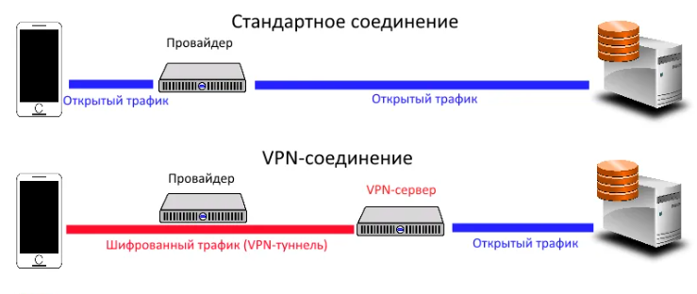
Можно выделить основные и самые популярные алгоритмы шифрования, которые используют разработчики программного обеспечения vpn.
- AES;
- Blowfish;
- Twofish;
- Camilla;
- MPPE;
- 3DES;
- RSA.
На данный момент самыми безопасными и стабильными являются AES и Camilla.
Так же в дипломном проекте были рассмотрены правила противопожарной безопасности и охране труда.

Список использованной литературы:
- Альваро Ретана, Дон Слайс, Расс Уайт. Принципы проектирования корпоративных IP-сетей. - М.: Эко - Трендз, 2020, 368с;
- Столлингс В. Основы защиты сетей. Приложения и стандарты = Network Security Essentials. Applications and Standards. - М.: «Вильямс», 2021. - С. 432. - ISBN 0-13-016093-8;
- Шаньгин В. Ф., Романец Ю. В. Тимофеев П. А. Защита информации в компьютерных системах и сетях. 2-е изд. - М: Радио и связь, 2019. 328 с.
- Семенов, А. Б. Структурированные кабельные системы. Стандарты, компоненты, проектирование, монтаж и техническая эксплуатация / А.Б. Семенов, С.К. Стрижаков, И.Р. Сунчелей. - М.: КомпьютерПресс, 2019. - 482 c.

Проектирование DWDM АО "Связьтранснефть", Уральский ПТУС, УС Салават - УС Зилаир
Дипломант – Забиров А.А, Руководитель –Якупова А.С.

Спектральное уплотнение каналов (Wavelength division multiplexing, WDM, буквально мультиплексирование с разделением по длине волны) — технология, позволяющая одновременно передавать несколько информационных каналов по одному оптическому волокну на разных несущих частотах.
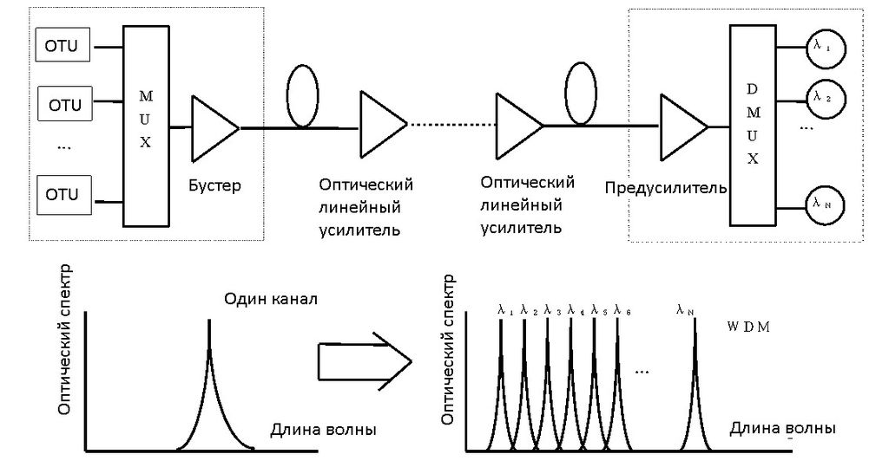

Актуальность проекта заключается в том, что при бурном развитии технологий широкополосной беспроводной связи многие из них описаны в многочисленных отечественных и зарубежных работах. Однако практически отсутствуют изложения принципов технологии Super 3G или Long-Term Evolution (LTE), широкое внедрение которой вот-вот начнется во многих странах мира.
Целью выпускной квалификационной работы доведения современной технологии спектрального уплотнения на технологической сети АО «Связьтранснефть».
К задачам дипломного проекта относятся:
- расчет бюджета энергетического потенциала;
- допустимой хроматической дисперсии для определения
необходимости размещения компенсаторов дисперсии;
- расчет оптической передачи с целью размещения оптических
усилителей;
- расчет отношения сигнала/шум с целью сохранения качества
передаваемого сигнала;
- расчет надежности проектируемой линии.
Основу сети DWDM составляет технологическая сеть «АО Транснефть»
В состав технологической сети могут входить:
- оптические кабельные линии связи
- оконечные усилительные пункты связи
- обслуживаемые регенерационные пункты
Технология WDM позволяет существенно увеличить пропускную способность канала (к 2009 году достигнута скорость 15,5 Тбит/с), причем она позволяет использовать уже проложенные волоконно-оптические линии. Благодаря WDM удается организовать двустороннюю многоканальную передачу трафика по одному волокну (в обычных линиях используется пара волокон — для передачи в прямом и обратном направлениях).
Преимущества DWDM:
- высокая пропускная способность
- возможность значительного расширения ёмкости масштабирования сети
- передача трафика широкого спектра решений, от систем IP до оборудования SDH и других
- надежности и отказоустойчивость
- возможность передачи больших объемов данных на дальние расстояния
В состав основных компонентов по построению технологической сети “АО Связьтранснефть” на выбранном участке являются
- мультиплексоры
- оптические усилители
- компенсаторы хроматической дисперсии
- транспондеры
В процессе работы над проектом были произведены необходимые расчеты, а также был выбран маршрут прокладки оптической линии связи.

Список использованной литературы:
- Гудов Г.Н. Пожарная безопасность на предприятиях / Гудов Г.Н - М.: Телеком, -2017. - 322 с.;
- Заславский, К.Е. Учебное проектирование оптических трактов волоконно-оптических систем передачи со спектральным уплотнением / К.Е. Заславский. – Н.: СибГУТИ, 2017. - 27 с;
- Лагутин B.C., Петраков А.В. Охрана труда на предприятии / Лагутин B.C -М.: Энергоатомиздат, 2017. - 304 с.;
- Петров, В.М. Узкополосные управляемые фильтры для DWDM систем / В.М. Петров – М.: Лань, 2019. – 164 с.

Проектирование сети доступа по технологии GPON в Белорецком районе, село Верхнебельский
Дипломант - Савинов С. В. Руководитель - Якупова А. С.

Целью дипломного проекта являлось решение задачи предоставления услуг широкополосного доступа жителям села Верхнебельский, Белорецкий район на базе пассивных оптических сетей (PON).
Основные задачи:
- реализовать волокно до конечного пользователя села Верхнебельский;
- расчетами подтвердить правильность принятых проектных решений.
Практическая значимость дипломного проекта заключается в том, что произведенные расчёты по бюджету оптической передачи могут быть использованы оператором связи при строительстве сети доступа по технологии PON в селе Верхнебельский, Белорецкого района.
Отсутствие промежуточных активных узлов, экономия оптических приёмопередатчиков в центральном узле, экономия волокон, лёгкость подключения новых абонентов и удобство обслуживания указывают, что применение технологии PON в Белорецком районе, село Верхнебельский является предпочтительным вариантом и, следовательно, тема дипломного проекта является актуальной.
Сеть доступа – совокупность аппаратных средств и кабельных линий от абонентского устройства до коммутатора поставщика услуг связи. Назначение этой сети – концентрация информационных потоков, поступающих по каналам передачи связи от оборудования пользователей в сравнительно небольшом количестве узлов магистральной сети.
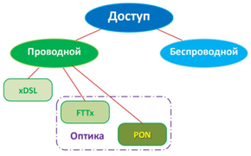
PON – это быстроразвивающаяся, наиболее перспективная технология широкополосного мультисервисного множественного доступа по оптическому волокну, использующая волновое разделение трактов приема/передачи и позволяющая реализовать одноволоконную древовидную топологию «точка-многоточка» без использования активных сетевых элементов в узлах разветвления.
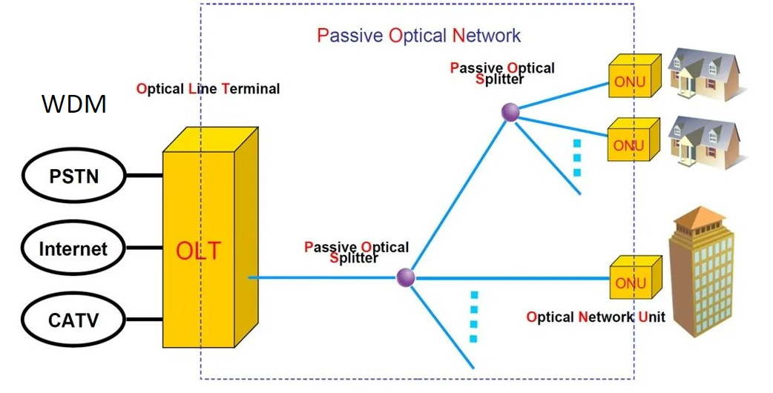
Для реализации проекта необходимо выбрать оборудование.
Сравнивались оборудования ОЛТ от производителей Huawei и ZYXEL. Выбор был сделан в пользу Huawei, так как у него выше характеристики и большее количество портов. Приоритетным производителем оборудования на сети доступа РБ, реализуемого оператором Ростелеком, является именно Huawei.
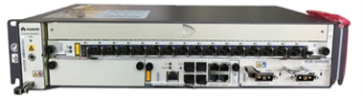
OLT Huawei SmartAX MA5608T
Сравнивались оборудования ОНТ от производителей Huawei и ZYXEL. Выбор был сделан в пользу Huawei
Huawei ONT GPON EchoLife EG8040H5
К пассивным элементам, реализуемым в дипломном проекте, относятся сплиттеры 1х8 и 1х4, кабели: один проводится подвесом по опорам электросвязи, другой прокладывается в грунте.
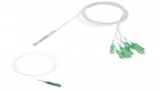
Сплиттер PS-108-A4-9B15-SA PLC, 1x8
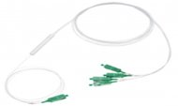
Cплиттер PS-104-A4-9B15-SA PLC, 1x4
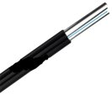
Кабель оптический COVLINE FTTx, подвесом по опорам
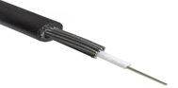
Кабель оптический ОГЦ-4А-7, в грунте
Были произведены расчеты затухания по нисходящему и восходящему направлениям на разных длинах волн, с учетом километрического затухания на них.
Были произведены расчеты дисперсии и надежности. Расчетом дисперсии определена необходимая полоса пропускания ОВ. Расчетная величина полосы пропускания ОВ значительно превышает скорость передачи реализуемой технологии ПОН на платформе Huawei.
Также была проведена техника безопасности при работе с оптическим кабелем.

Список использованной литературы:
- Гайдадина Т.М., Основы телекоммуникаций электронный учебник, 2018 г.
- Скляров О. К., Волоконно-оптические сети и системы связи, Лань, Санкт-Петербург, 2019г
- Фокин В. Г., Оптические системы передачи и транспортные сети, Экотренз, Москва, 2018 г.
- Фриман Р.С., Волоконно-оптические системы связи, Техносфера, 2018 г.

Проектирование сети WiFi 6 в ООО СОМИ+
Дипломант – Халитов Д. А., Руководитель – Кабирова Э. Р.

Wi-Fi – это технология беспроводной локальной сети с устройствами на основе стандартов IEEE 802.11. Основными диапазонами Wi-Fi считаются 2,4 ГГц (2412 МГц-2472 МГц), 5 ГГц (5160-5825 МГц) и 6 ГГц (5955-7115 МГц). Сигнал Wi-Fi может передаваться на километры даже при низкой мощности передачи, но для приема Wi-Fi-сигнала с обычного Wi-Fi-маршрутизатора на большом расстоянии нужна антенна с высоким коэффициентом усиления (например, параболическая антенна или Wi Fi-Пушка).
Актуальностью проекта заключается в том, что стандарт Wi-Fi 6 является максимально подходящим для работы с большим количеством пользователей, отлично подходит для мест с большой плотностью в том, числе и офисов, больших стадионов, ТЦ и тому подобных мест.
Целью выпускной квалификационной работы являлось в проектировании сети Wi-Fi 6 в «ООО СОМИ+» в г. Уфа. При выполнении дипломного проекта необходимо было решить следующие основные задачи:
- рассмотреть основную схему организации;
- изучить и провести сравнительный анализ существующих технологий на производстве;
- спроектировать Wi-Fi 6 в «ООО СОМИ+»;
- рассмотреть улучшение производительности благодаря технологии Wi-Fi 6.
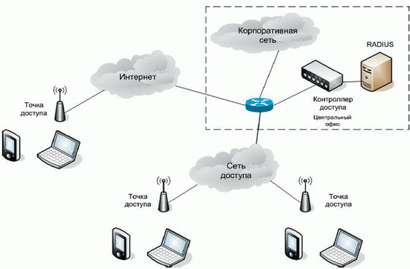

Wi-Fi 6 базируется на современном и на данный момент актуальном стандарте 802.11 ac (Wi-fi 5, AC) и используется уже существующие технологии. Wi-fi 6 будет полезен при развертывании Wi-Fi- сетей с высокой плотностью. Также определенные решения улучшат качества связи в местах с высокой нагрузкой на сеть, такие как торговые центры, отели, стадионы и корпоративные сети. Тем не менее, ощутимый результат перехода на Wi-Fi 6 окажется заметен только в том случае, если все устройства сети будут поддерживать новый стандарт.
Общая скорость передачи данных в Wi-fi 6 несущественно превосходят значения на стандарте Wi-fi 5.
В Wi-Fi 6 максимальная теоретическая скорость передачи данных составит 600 Мбит/с (80 МГц, 1 пространственный поток) и 9607 Мбит/с (160 МГц, 8 пространственных потоков), вместо 433 Мбит/с (80 МГц, 1 пространственный поток) и 6933 Мбит/с (160 МГц, 8 пространственных потоков) в стандарте Wi-Fi 5.
В Wi-Fi 6 добавлен режим OFDMA (Orthogonal Frequency Division Multiple Access), множественный доступ с ортогональным частотным разделением каналов) для улучшения спектральной эффективности. Технология OFDMA была позаимствована из сотовой индустрии 4G LTE и похожа на многопользовательскую версию OFDM, которая используется в Wi-Fi 5.
OFDMA обеспечивает возможность установления соединений между точкой доступа и несколькими клиентами одновременно за счет деления сигнала на поднесущие частоты (дополнительные более мелкие подканалы) и выделять их в группы для обработки отдельных потоков данных, называемых ресурсными единицами (Resource Units, RU). Она позволит одновременно транслировать данные сразу нескольким клиентам Wi-Fi 6 с усредненной скоростью и использовать один и тот же канал вместо ожидания.
Для выполнения дипломного проекта использовалось следующее оборудование:
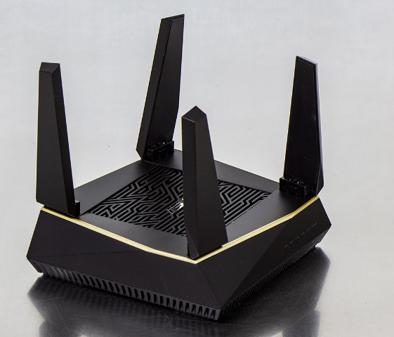
Маршрутизатор ASUS RT-AX92U
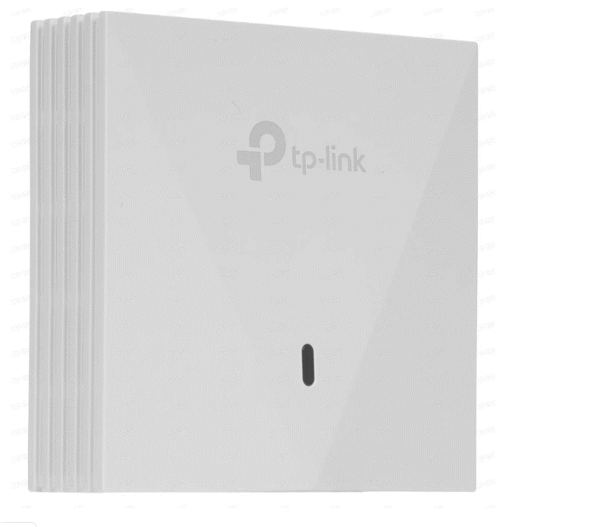
Точка доступа TP-Link EAP650-Wall
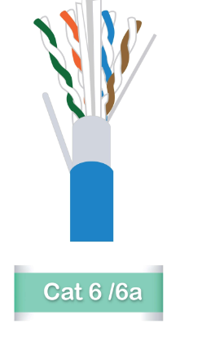
Кабель связи Cat 6A

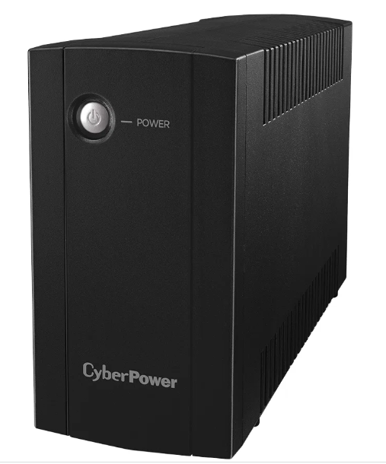
ИБП CyberPower UTC650E

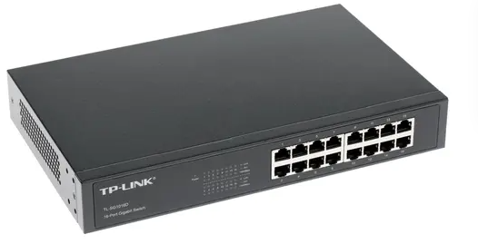
Коммутатор TP-Link TL-SG1016D

В процессе выполнения дипломной работы были проведен расчет оборудования проектирование, спроектирована схема размещения оборудования и карта покрытия ООО СОМИ+ в программе Ekahau Site Survey, также была проведена настройка оборудования.
Все поставленные задачи и цели дипломного проекта достигнуты и решены. Абоненты, пользующиеся услугами связи на базе Wi-FI 6 смогут получать высококачественный доступ к услугам связи. Проект с экономической точки зрения вполне реализуем.
Список использованной литературы:
- Брэгг Р.А. Безопасность сетей: полное руководство. – М.: Эком, 2018.
- Ватаманюк А.И. Беспроводная сеть своими руками. – М.: Петербург, 2017. – 194с.;
- Гайер Д. Беспроводная сеть за 5 минут. – М.: Нт Пресс, 2018. – 176 с.;
- Зорин М.А. Беспроводные сети: современное состояние и перспективы. – М.: Эком, 2019. – 104с.;
- Зорин М.А. Радиооборудование диапазона 2,4 ГГц: задачи и возможности. – М.: Эком, 2019. – 210 с.
Проектирование сети по технологии LTE г. Уфа
Дипломант –Христофоров Н. В., Руководитель –Елистратова Э.Р.

LTE — это стандарт беспроводной высокоскоростной передачи данных с увеличенной пропускной способностью, разработанный на основе предыдущих стандартов EDGE и HSPA.
6в том, что при бурном развитии технологий широкополосной беспроводной связи многие из них описаны в многочисленных отечественных и зарубежных работах. Однако практически отсутствуют изложения принципов технологии Super 3G или Long-Term Evolution (LTE), широкое внедрение которой вот-вот начнется во многих странах мира.
Целью выпускной квалификационной работы являлось рассмотрение необходимости создания мобильных сетей, которые должны использоваться не только для сотовой связи, но и для передачи видео, мобильного ТВ, музыки и работы с Интернетом с высокими скоростями и качеством передачи на базе технологии LTE.
К задачам дипломного проекта относятся:
- изучение существующих технологий;
- осуществление анализа характеристики объекта, который будет рассмотрен в дипломном проекте;
- построение схемы расположения оборудования;
- рассмотрение мероприятий по охране труда и противопожарной безопасности.

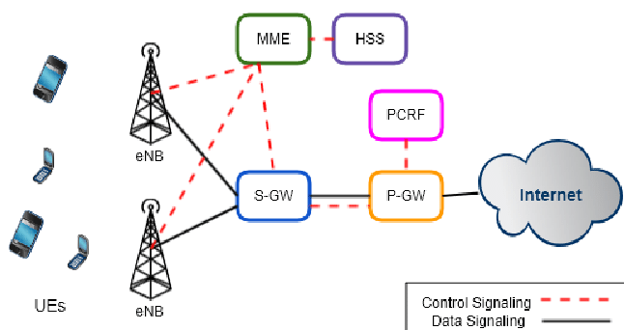

Особенность 4G заключается в том, что сначала были запущены сети LTE для передачи данных. У LTE есть важная особенность: сети этого стандарта умеют передавать только данные, но не голос, так как LTE поддерживает только коммутацию пакетов данных, а голосовые вызовы в GSM и UMTS осуществляются на основе коммутации каналов. Усовершенствования сети LTE касаются внедрения цифровых сигнальных процессоров. Поэтому первоначально сети на основе LTE использовались только для передачи данных, а голосовая связь осуществлялась за счет переключения смартфонов в сети 3G или даже 2G. По прошествию времени реализовали технологию VoLTE — передачу голоса в сетях LTE. После этого стало возможно внедрение полноценных 4G-сетей.
Технология LTE позволяет добиться скорости приема в 1 Гбит/сек. Реальная скорость передачи данных значительно ниже и составляет около 10 – 30 Мбит/сек. Но если сравнивать LTE с UMTS, то разница очень большая — 4G-сети по стабильности и скорости связи впервые вышли на уровень проводного ADSL соединения.
Сравнительные преимущества LTE перед 3G:
- повышенная стабильность работы — соединение не прерывается;
-доступность — карта покрытия 4G полностью покрывает самые населенные регионы страны;
-стабильно высокая скорость передачи данных — более 10 Мбит/сек;
-цена — сотовые операторы предлагают самые выгодные условия пользования 4Gинтернетом
В состав основных компонентов по построению сети LTE на выбранном участке являются:
-базовые станции, антенны и сетевые устройства (маршрутизатор);
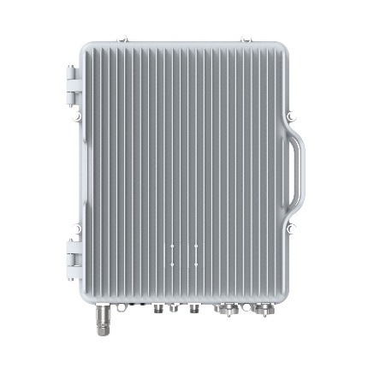
Mikrotik Intercell 10 B38+B39
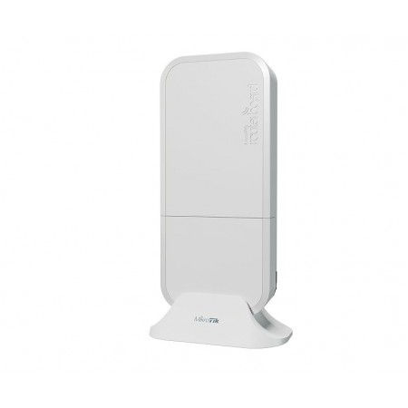
Wi-Fi маршрутизатор MikroTik wAP

- пассивные составляющие;
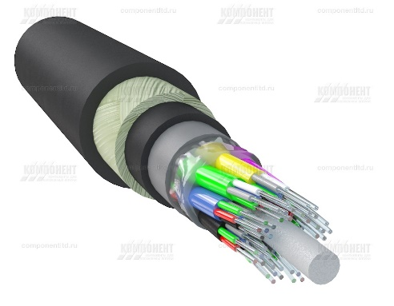
Кабель ОСД-4*8А-8 кН
- ИБП (источник бесперебойного питания)
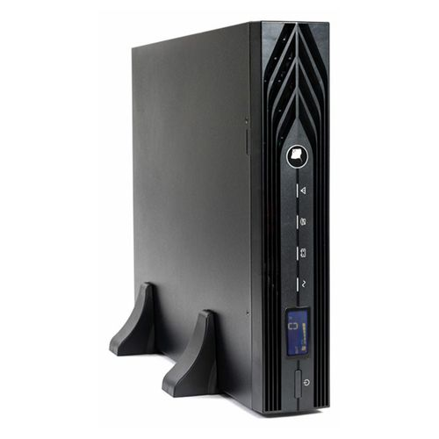
Источник бесперебойного питания SKAT-UPS 1000 RACK+2X9AH

В процессе работы над проектом были произведены необходимые расчеты, выполнено планирование, а также построена схема расположения станций.
При рассмотрении вопросов по мероприятиям охраны труда и противопожарной безопасности были затронуты основные моменты, связанные с работой на антенно-мачтовых сооружениях (АМС), работой с оптическими кабелями связи.
Все поставленные задачи и цели дипломного проекта достигнуты и решены. Абоненты, пользующиеся услугами связи на базе построенной сети, смогут получать высококачественный доступ к услугам связи. Проект с экономической точки зрения вполне реализуем.

Список использованной литературы:
- Молта Д.С. Тестирование оборудования для LTE сетей. – М.: Вестник, 2017. – 335 с.;
- Никулин, О. Ю. Защита информации и беспроводные сети: учеб.-справ. пособие для учеб.заведений МВД РФ / О.Ю.Никулин,А.Н.Петрушин. - М.: "Оберег-РБ", 2019. - 176 с.;
- Попов, А. Архитектура LTE сети. СПб.: Алгоритм безопасности, 2018. - 246 с..

Проектирование беспроводной сети передачи данных WiMAX в г. Грозный
Дипломант – Христофоров Р.В., Руководитель – Елистратова Э.Р.

Актуальностью дипломного проекта является предоставление услуг в виде интернета и частично телевидения (всех видов услуг предоставляемой этой технологией). И позволяет понять, каким образом можно применить данную технологию.
Целью дипломного проекта является изучение и создание структуры, принципы работы и построения сети стандарта WIMAX в пределах г. Грозный. Исследовать качество передаваемой информации (видео, аудио и текстовой) в режиме мобильного передвижения клиента в пределах сети от одной базовой станции к другой.
Для достижения цели дипломного проекта нужно решить ряд задач:
- произвести расчёты;
- рассмотрении ранее существующие технологии;
- должно быть осуществлено описание характеристик объекта, выбранного для проектирования;
- выбрать оборудования и необходимые компоненты для проектирования, как активные, так и пассивные;
- реализация самого проекта канала связи удовлетворяющего требования компании и соответствующего требованиям и по итогу создание схемы.
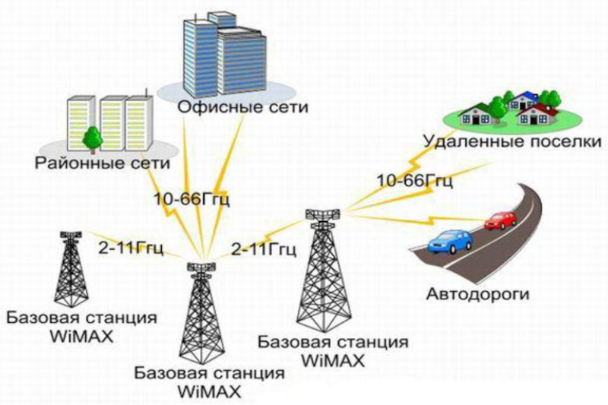

WiMAX работает по принципу метода модуляции ортогонального частотного разделения.
Соединения с базовой станцией и клиентским приемник происходит в свч диапазоне от 2 до 11 ггц. Данное соединение при идеальных условиях позволяет передавать данные со скорость до 20 мбит в секунду и не требует, чтобы базовая станция и клиентский приемник находились на расстоянии прямой видимости. Между соседними базовыми станциями устанавливается постоянное соединение с использование частоты от 6 до 66 ггц на расстояние прямой видимости. Данное соединение в идеальных условиях позволяет передавать данные до 120 мбит/с. Ограничение прямой видимости является недостатком. Но оно накладывается только на базовые станции. Хотя бы одна базовая станция должна быть постоянно связана с сетью провайдера через проводное широкополосное скоростное соединение. Чем больше станций имеет доступ к сети провайдера через проводное соединение, тем выше скорость и надежность передачи. Сеть стандарта IEEE 802.16 очень похожа на традиционные сети мобильной связи.
Преимущества технологии WIMAX:
- большая дальность покрытия и высокая скорость;
- стандартизация технологии WIMAX, что позволяет приобретать пользователям совместное оборудование у разных поставщиков;
- работа при отсутствии примой видимости между оборудованием базовых сетей и абонентским оборудованием;
- высoкое качествo передачи изображений и голоса;
- изначально содержит протокол IP, что позволяет легко и прозрачно интегрировать ее в глобальные сети.
На рисунке показана NRM (Network Reference Model – базовая модель сети) WIMAX.

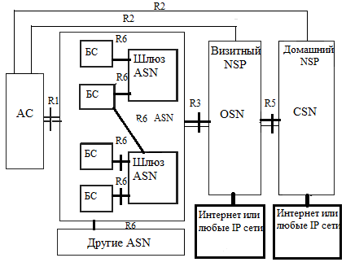
WiMAX — это относительно новая технология радиосвязи. Она предназначена для построения беспроводных локальных вычислительных сетей (WLAN) и обеспечивает широкополосный доступ пользователя к этой сети и к интернет-ресурсам. Другим, гораздо более привычным способом организации WLAN является Wi-Fi. Из-за этого часто возникает некая путаница: новую технологию считают улучшенным вариантом старой.
В комплект оборудования входят:
- базовая станция SkyMAN R5000-Mmxb;
- антенна SkyMAN R5000-Smc;
- коммутатор TP-LINK TL-SG1428PE;
- маршрутизатор SkyMAN r5000-omx;
- ИБП BST HR1101SX;
- кабель оптический ОКК-Т-16А-2,7.
Были произведены необходимые расчеты, частотно-территориальное планирование.
Дипломным проектом предусмотрены технические решения соответствуют требованиям строительных, технологических, экологических, санитарно-гигиенических, противопожарных и других норм и правил, действующих на территории РФ.
Монтажные работы следует производить в соответствии с разработанным монтажной организацией ППР, с соблюдением норм Минсвязи РФ, заводскими инструкциями по монтажу и эксплуатации оборудования

Список использованной литературы:
- Байков В. Ю., Вознюк М. А., Михайлов П.А. Сети мобильной связи. Частотное – территориальное планирование. Учебное пособие для вузов /– 2-е изд., испр. – М.:Горячая линия-Телеком, 2021.-224 с.:ил;
- Гармонов А.В Основы теории мобильной и беспроводной связи: книга/– Воронеж: Издательство ВГТУ, 2019. – 183 с.
- Вишневский В., Портной С, Энциклопедия WiMax. Путь к 4G: Энциклопедия /. – Свердловск: «Мир Связи», 2020.- 472 с.
- Пятибратов А.П., Гудыно Л.П., Кириченко А.А. Вычислительные системы, сети и телекоммуникации: Учебное пособие /;Под ред. А.П. Пятибратов. - М.: КноРус, 2019 - 376 c.
- Шахнович И. Архитектура сети WiMAX: основные элементы и принципы: учебное пособие – Москва: «Техно-сфера», 2020,. с.98-104.

Проектирование сети 5G в ЖК «Венский лес» в г. Уфа
Дипломант – Шафикова А.Ф., Руководитель – Кабирова Э.Р.

Актуальность темы выражена в том, что поскольку потребности пользователя в скоростном информационном обмене постоянно возрастают, текущие показатели, которые имеют сети поколений 2G, 3G и 4G являются недостаточными для обеспечения всех сфер использования широкополосной связи.
Целью дипломного проекта является проектирование сети 5G в ЖК «Венский лес» в г. Уфа.
Задачи дипломного проекта:
- выбрать необходимое оборудование из спектра, предлагаемого на рынке отечественными и зарубежными производителями;
- произвести необходимые расчёты для установки оборудования;
- спроектировать беспроводную сеть 5G;
- рассмотреть мероприятия по охране труда и противопожарной безопасности.
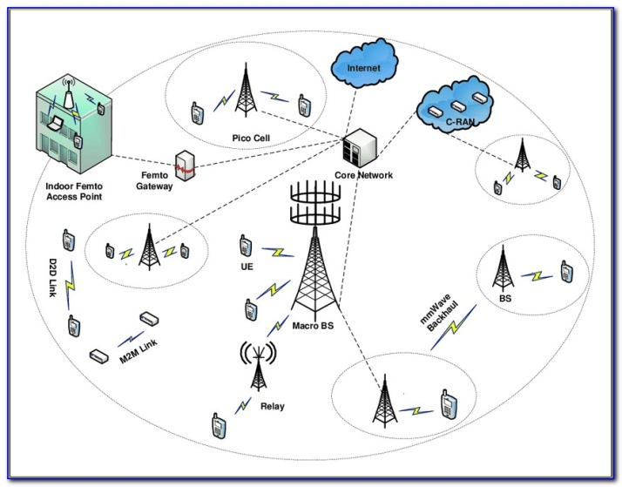
5G – является поколением мобильной связи, которое работает в соответствии со стандартами телекоммуникаций, следующие за существующей технологией LTE. Увеличение скорости будет связано с переходом на более высокую полосу частот - ранее не использованный
Технология 5G использует все существующие технологии сотовой беспроводной связи (2G, 3G и 4G). В дополнение к высокой пропускной способности, он также имеет ряд достоинств, таких как:
− широкая пропускная способность;
− высокая скорость подключения и передачи информации, грубо говоря, Full HD фильм 4К загрузится за считанные секунды;
− возможность обслуживания более миллиона устройств на квадратный− метр;
− минимальная задержка, разработчики технологии 5G снизили её до 1 миллисекунды, в то время как в 4G она составляла примерно 20 мс;
− возможность подключения и соединения устройств друг с другом удалённым доступом;
− минимальная энергозатратность;
− доступ в интернет при скоростях более 400 км/ч. Это придает большую− мобильность.
Сетевая подсистема 5G включает три подсистемы, которые могут быть сформированы на основе «облачных» технологий:
– Access Plane – подсистема «облака» доступа – как распределенная, так и централизованная архитектура;
– Control plane – подсистема «облака» управления – глобальные функции по управлению сетью;
– Forward plane – подсистема «транспортного облака» – физическая передача данных в сеть в режиме балансировки нагрузки.
Сеть спроектирована на основе современного оборудования, обладающего всеми техническими характеристиками, которые необходимы для предоставления высококачественных услуг на частотах 2,4 ГГц и 5 ГГц. Также сеть обладает высокой надежностью.
Доказана практическая значимость, т.к. она заключалась в правильно спроектированной и реализованной сети 5G в ЖК «Венский лес», которая позволяет повысить уровень информатизации и предоставить высокоскоростной доступ в Интернет.

Список использованной литературы:
- Ганьжа Д.В. 5G в уме. Журнал сетевых решения LAN. - М.: Эко-Трендз, 2019г;
- Мельник С.В. 5G – Работа над ошибками предыдущих1ё поколений. Вестник – Питер, 2020;
- Олейникова А.В. Перспективы развития связи 5G: Современные материалы, техника и технологии. – М.: Эко-Трендз, 2020.

